新闻稿
OPEN MIND 发布 hyperMILL 2026
实现最佳性能与工艺可靠性
韦斯林 (德国)，2026年6月2日——随着CAD/CAM套件hyperMILL 2026版的发布，OPEN MIND Technologies AG 不仅提升了NC程序的生成速度，还增强了工艺可靠性。该软件及其在hyperMILL VIRTUAL Machining（虚拟加工）中的基于NC代码的仿真功能，将首次支持更多刀具类型和角度头。
2026 版本实现了将角度头无缝集成到 hyperMILL CAM 编程中的功能。角度头作为 NC 刀具的一部分进行定义，并通过 hyperMILL TOOL Builder 进行配置。在 NC 代码生成、刀具路径优化、仿真和碰撞检测过程中，虚拟机床始终会考虑角度头的影响。即使是角度头进刀和退刀等关键阶段，也能得到全面且可靠的仿真。 hyperMILL VIRTUAL Machining Optimizer （虚拟加工优化器）可自动优化角度头加工的刀具路径。通过曲线进给还能安全地加工工件中难以触及的区域。该功能目前支持西门子（SINUMERIK 840D）和海德汉（Heidenhain）数控系统。
2D 刮削加工，打造完美密封表面
2D 刮削加工（亦称轮廓刨削）是另一种同时受加工策略和仿真支持的刀具选项。该技术可实现无瑕疵、无划痕的表面光洁度，满足电池制造、半导体或模具行业对密封表面的要求。作为从动轴，主轴功能确保刀具始终垂直于轮廓进行引导。
可靠的3D和5轴清根加工
在hyperMILL 2026版本中，清根加工实现了进一步自动化。针对“Z向分层”、“平行”和“垂直”加工策略的计算算法经过重新设计，使残余材料区域的处理更加可靠和高效。因此，残余材料区域的检测精度显著提高，加工也更加可靠。进给参数被可靠地纳入考量，从而生成更均匀的刀具路径。此外，系统在进刀和退刀运动中，会自动在陡峭、平坦及过渡区域整合平滑的重叠段。此自动化功能同时适用于3D和5轴加工。在5轴加工中，用户可使用新的“最小安全角”选项来指定刀具柄部与工件之间的最小距离，从而确保加工在预设的安全角范围内进行。
使用 hyperMILL 进行车削：缩短编程时间，提高工艺可靠性
借助 CAM Plan Turning（CAM 计划车削加工），hyperMILL 为车削及车铣复合零件提供端到端的编程支持。通常车削编程仅仅能获得不包含公差、配合要求或制造信息的几何形状。此前，这些数据必须手动添加——这是一个既耗时又容易出错的过程。 “CAM Plan Turning（CAM 计划车削加工）”能够快速且一致地为车削轮廓补充所有相关的制造信息。这显著缩短了编程时间，并提高了车削及车铣复合零件的工艺可靠性。hyperMILL TURNING Solutions（车削解决方案） 还进行了扩展，新增了复杂的刀塔机床配置，以提升碰撞检测能力。
优化电加工路径控制
在 hyperMILL Electrode(电极)模块中，已改进电加工路径控制功能，通过更灵活地运用进给和快速移动，优化电加工路径并缩短加工时间。

可用图像
以下图片能以可打印格式供下载，请点击：
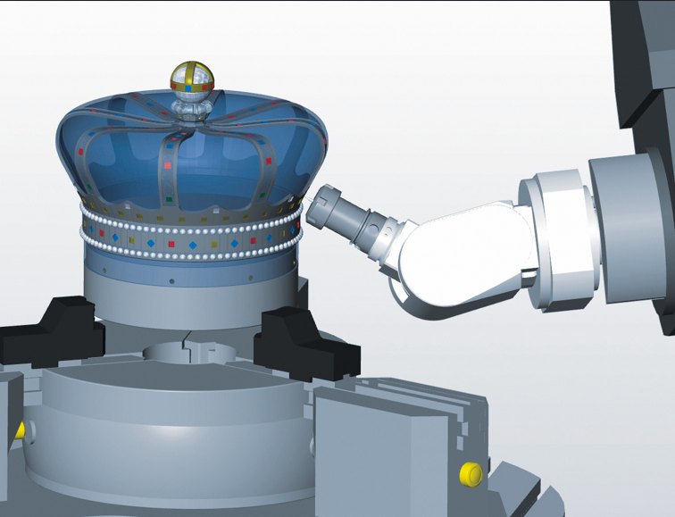  来源：OPEN MIND  hyperMILL和 hyperMILL VIRTUAL Machining（虚拟加工）中的角度头支持功能，可实现角度头加工操作的可靠编程与验证。 | 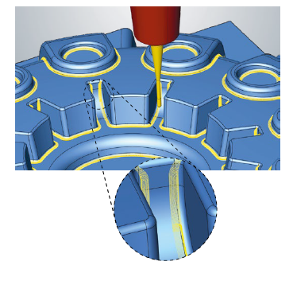  来源：OPEN MIND  全新的3D清根加工策略，让余料区域的加工更加可靠高效。
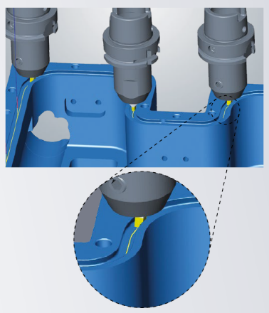  来源：OPEN MIND  2D 刮削加工可确保密封方向上无加工痕迹的完美表面。 | 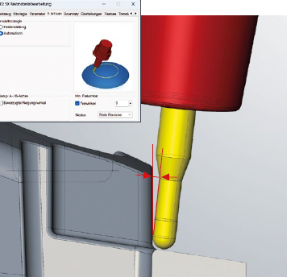  来源：OPEN MIND  可靠的 5 轴加工，在刀具柄部与工件之间保持预设的安全角。

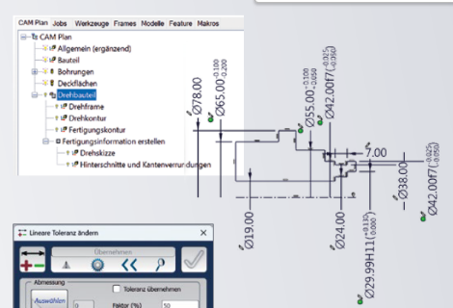  来源：OPEN MIND  “CAM Plan Turning（CAM 计划车削加工）”能够快速且一致地为车削轮廓补充所有相关的制造信息。 | 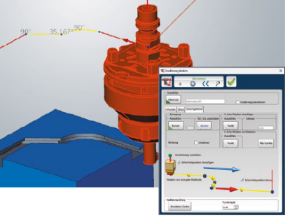  来源：OPEN MIND  优化电加工路径控制：精确定义进给或快速移动。

可用视频资料
您可以在我们的 Bilibili 频道上找到以下视频资料：
https://space.bilibili.com/3546734057753010/lists/5092059?type=series

来源：OPEN MIND

视频教程：hyperMILL 2026 – 新增功能

关于 OPEN MIND Technologies AG
OPEN MIND Technologies AG 是世界领先的 CAD/CAM 解决方案开发商之一，其功能强大的 CAD/CAM 解决方案可独立于机床和控制器进行编程。
OPEN MIND 开发推出优化版的 CAD/CAM 解决方案，其中包括大量创新和独特的功能，显著提高了编程和加工性能。hyperMILL 是一个完全模块化的 CAD/CAM 解决方案，可在其自身的 CAD 平台上提供最先进的 CAM 技术：从 2.5D、3D 和 5 轴加工，到车削策略以及增材制造、HSC 和 HPC 加工解决方案。无论是自动化、模拟仿真还是虚拟机床 - 引领潮流的技术扩大了产品范围，实现了一致的数字化流程链。特殊应用、与所有常用 CAD 解决方案的完美交互以及提供以客户为导向的服务，多方结合完善产品系列。
根据 CIMdata 编制的“2025 年 NC 市场分析报告”，hyperMILL CAD/CAM 解决方案全球排名前四。创新的 CAD/CAM 技术可满足汽车、工模具制造、生产加工、医疗、加工车间、能源、半导体和航空航天等行业的最高要求。
OPEN MIND 持有制造执行系统 (MES) 制造商 Hummingbird 的多数股权，从而扩大了这家 CAD/CAM 制造商的产品组合，并增强了互联数字化制造技术的范围。
OPEN MIND 是一家 Mensch und Maschine 公司，在各大洲均设有子公司和优质的销售合作伙伴。
如需更多信息，请访问www.openmind-technologies.com.

OPEN MIND Technologies China Co.Ltd.
上海市青浦区徐泾镇徐民路308弄50号701室
Shanghai 201702
电话：+86 21 588765-72
电子邮件： Info.China@openmind-tech.com

总部：
OPEN MIND Technologies AG, Argelsrieder Feld 5, 82234 Wessling, Germany
电话：+49 8153 933-500，传真：+49 8153 933-501
电子邮件：Info@openmind-tech.com，网站：www.openmind-tech.com

媒体联系人：
Carol.Chen@openmind-tech.com

